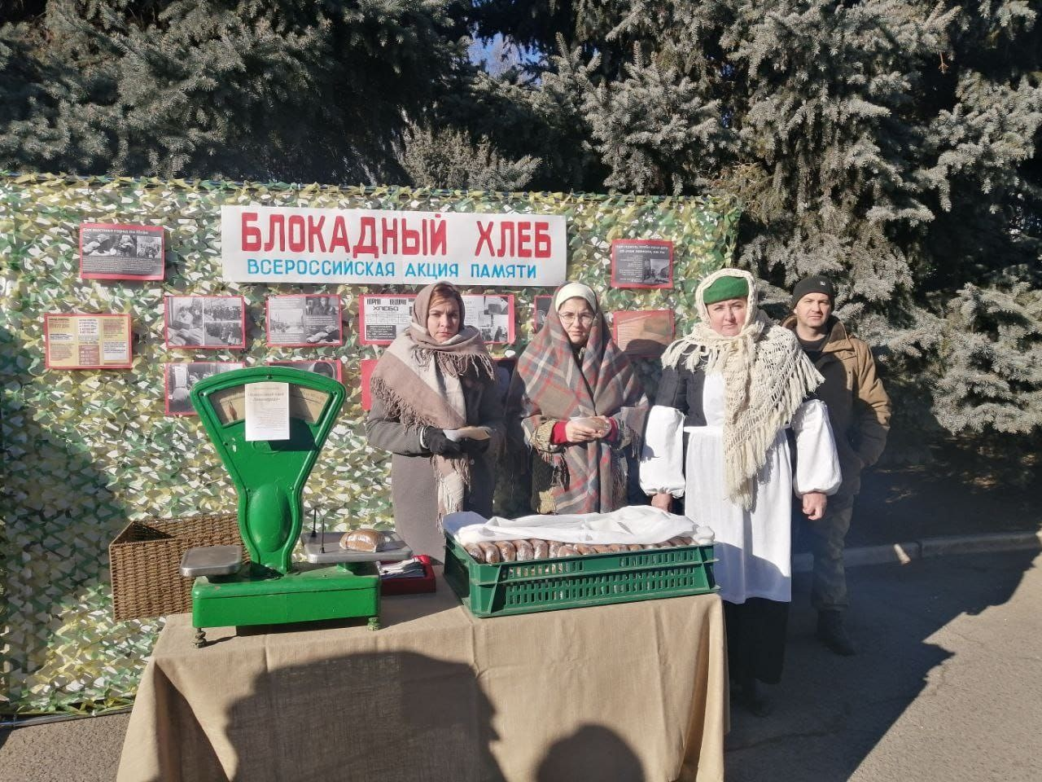
Сегодня, 27 января, на открытой площадке с. Песчанокопского совместно с РДК "Юбилейный" прошла акция-памяти"Блокадный хлеб". Песчанокопский хлебозавод испек символичный "Блокадный хлеб", близкий по составу к тому, что выдавали в осажденном Ленинграде. Каждому участнику выдавали хлеб, весом 125гр, именно такая норма хлеба выдавалась на человека, установленная во время блокады Ленинграда. Так же Песчанокопцы увидели как выглядел талон, по которому жители блокадного Ленинграда получали паек. Каждый участник акции получил информационный буклет"900 дней и ночей блокады".

